Ymyraethau a Rhagdybiaethau: Camau 7 ac 8 o’r Map Ffordd (Dogfen 5)


Cam 7: Ymyraethau – Beth sy’n achosi beth?

Yr ymyraethau ydy’r gweithredoedd pwrpasol rydych chi’n mynd i roi ar waith i ysgogi rhywbeth i ddigwydd, neu i atal rhywbeth rhag ddigwydd. Yn allweddol i’r Theori Newid, pa effaith domino ydych chi’n mynd i’w ysgogi?
Cyn benderfynu ar y rhain, mae angen i chi ddewis prosiect:
- Ewch yn ôl at eich datganiad o’r broblem yng Ngham 3 (Y Goeden) a dewiswch un broblem neu bwnc.
- Gan ddefnyddio’r disgrifiad o’r broblem, lluniwch deitl ar gyfer prosiect newid sy’n adlewyrchu’r broblem rydych chi’n mynd i’w datrys.
- Nawr, lluniwch ddatganiad o weledigaeth o sut yr ydych chi eisiau i’r dyfodol edrych: beth ydych chi eisiau ei gyflawni yn y 2-3 blynedd nesaf i gynyddu defnydd o’r Gymraeg. Dyma sbardun i’ch helpu.
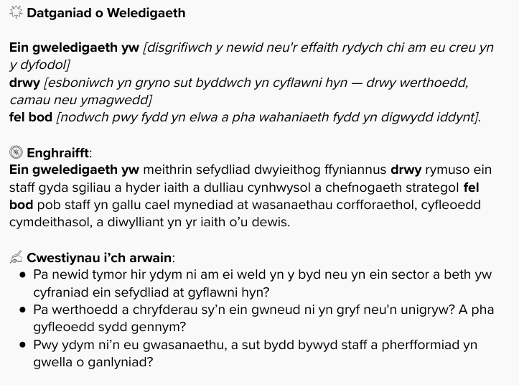
- Nawr, gyda’r weledigaeth o’r newid yn eich meddwl, meddyliwch am 3-5 o ymyraethau posibl. Ymyraethau ydy’r gweithredoedd pwrpasol y gallwch chi eu gwneud neu eu rhoi ar waith sy’n mynd i greu effaith domino – gydag un peth yn arwain at y llall, ac o ganlyniad, eich bod yn anelu at wireddu eich gweledigaeth h.y. y newid/ y datrysiad i’r broblem.
Enghraifft: Effaith Domino
- Credwn y bydd darparu cyfieithu ar y pryd ar gyfer cyfarfodydd staff yn sbarduno siaradwyr Cymraeg a dysgwyr i gyflwyno a gofyn cwestiynau yn y Gymraeg. Gwyddwn hyn pan fo defnydd o’r Gymraeg ar lafar ac yn ysgrifenedig (ar bwynt pŵer, neu yn Teams Chat) mewn cyfarfodydd staff. O ganlyniad, bydd nifer a chanran y staff sy’n adrodd eu bod nhw’n clywed a defnyddio’r Gymraeg mewn cyfarfodydd mewnol yn cynyddu.
- Defnyddiwch y templed yn y Map Ffordd i lunio syniadau am ymyraethau posibl.
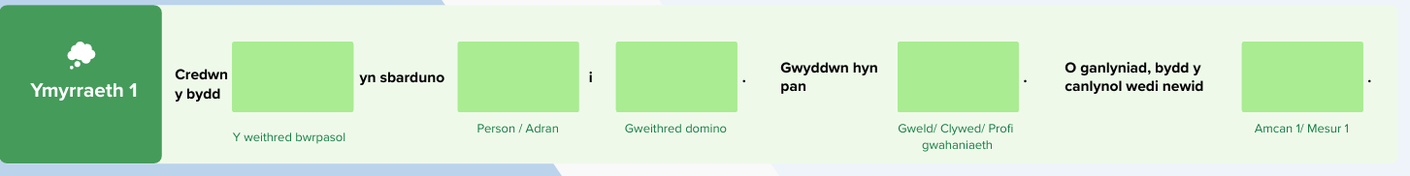

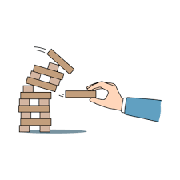
Cam 8: Rhagdybiaethau a Risgiau

Nawr er bod syniadau gyda chi am ymyraethau posibl i’w gweithredu, a sut mae un peth yn mynd i arwain at rywbeth arall, dydy bywyd ddim fel arfer mor syml â hynny. Byddwch chi wedi cymryd pethau’n ganiataol a hefyd heb feddwl am effeithiau sy’n mynd i fwrw’r gadwyn ddomino oddi ar ei chwrs.
Mae angen adnabod unrhyw rhagdybiaethau y gwnaethoch chi yng Ngham 7. Nodwch y rhagdybiaethau ac ystyriwch sut gallwch chi eu goresgyn. Beth gallwch chi rhoi ar waith i leihau’r risg a chodi eich hyder am y pethau rydych chi wedi eu cymryd yn ganiataol neu wedi’u rhagdybio.
Mae templed ar gyfer nodi’r rhagdybiaethau yn Ngham 8 y Map Ffordd.
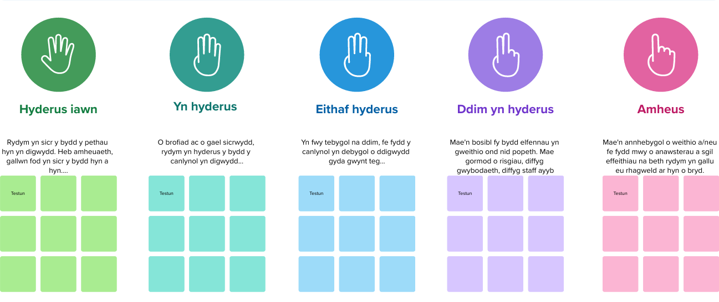

Yn yr un ffordd, nodwch y risgiau ac unrhyw gamau gallwch chi eu cymryd i leihau, dileu a rheoli’r risgiau hynny. Mae templed syml yn y Map Ffordd, ond mae croeso i chi ddefnyddio templedi sydd eisoes ar gael gyda chi yn eich sefydliadau.
